Мастер-класс «Художественная кистевая роспись по дереву»
Мастер-класс рассчитан на ознакомление с традиционными русскими народными росписями по дереву: борецкой, пермогорской, мезенской, ракульской, савинской и др.
Народный мастер – художник декоративно-прикладного искусства, кандидат культурологии Михаил Белов, ведет исторический сказ о народных промыслах и традициях. Каждый участник мастер-класса своими руками, под руководством мастера изготовит на память сувенир (расписную разделочную доску) и научится основным технологиям художественной росписи по дереву. Овладев навыками росписи, вы сможете самостоятельно декорировать любые деревянные изделия и предметы интерьера.
Количество участников: от 6 до 20 человек (на момент формирования заявки может быть изменено в сторону уменьшения или увеличения).
Мастер-класс может быть организован как взрослых групп, так и для детей (в упрощенной форме).
Время проведения: от 40 минут до 3 часов (в зависимости от заявки и сложности выполняемого изделия).
Материалы и инструменты предоставляются мастером: деревянная заготовка, темперные художественные краски, художественные кисти, карандаши, палитры и др.

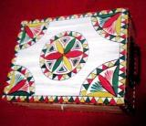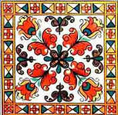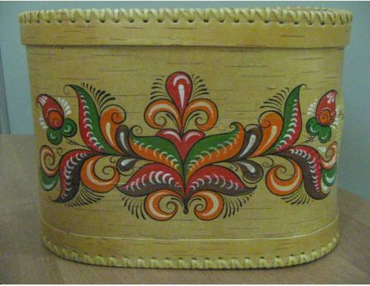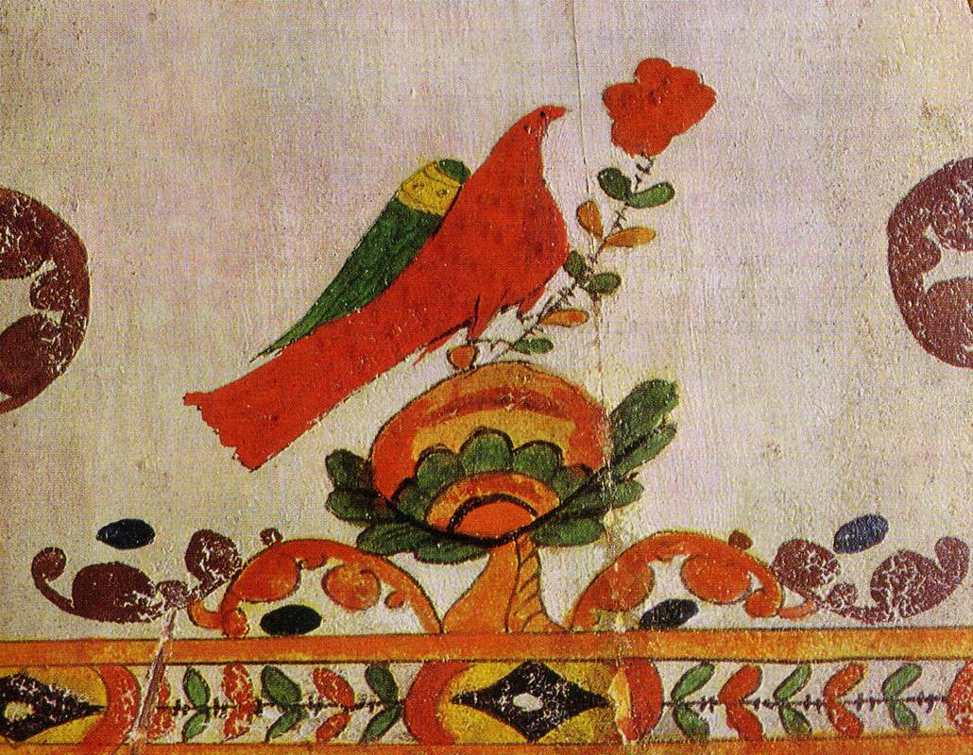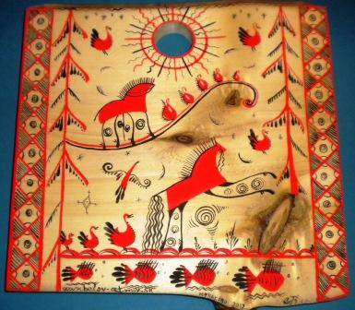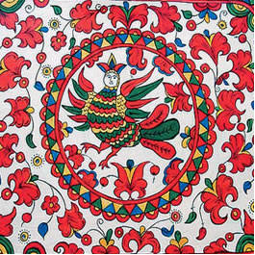

Мастер-класс «Голоса природы»
Появление музыкальных инструментов относится к самым ранним ступеням истории человеческого общества. Их развитие протекало в тесной связи с развитием музыки и музыкально-исполнительского искусства, а также техники производства.
Народный мастер знакомит участников с народными обрядовыми музыкальными инструментами (бурало, пастухалка, таосянцы, шаркунки, погремушки, трещётки, свистки и окарины). Преимущественно это самозвучащие и перкуссионные музыкальные инструменты. Названия их привлекательны и звучны, интересно узнать о происхождении этих инструментов, кто на них играл, из каких материалов изготовлены, как украшались, послушать, как они звучат?
Программа включает рассказ о древних музыкальных инструментах, их истории, технологиях изготовления, видах декора с их демонстрацией и звукоизвлечением. Программа интересна как взрослым, так и детям.
Каждый может попробовать свои возможности по декорированию свистка или пуговицы-жужжалки, извлечению звука на данных инструментах став героем (пастухом, охотником, лесным зверем или птицей) небольшой сказки.
Программа рассчитана на группы от 6 до 20 человек.
Время проведения от 40 минут до 3 часов.
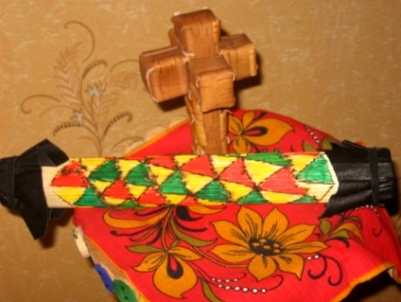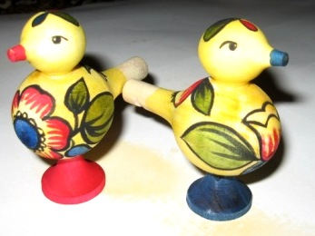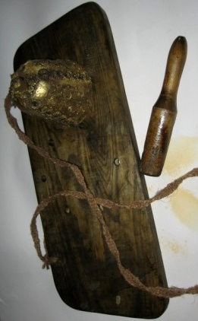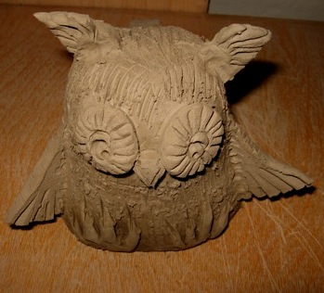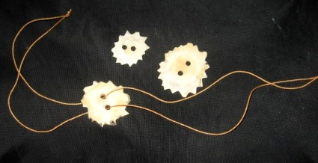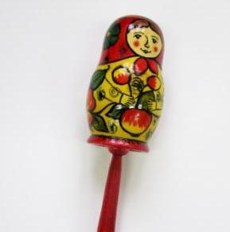
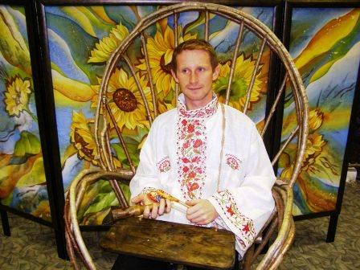
Белов Михаил – художник декоративно-прикладного искусства, кандидат культурологии, занимается исследованиями в области возрождения и сохранения народных художественных промыслов, автор более 40 научных публикаций. Проводит мастер-классы по художественным росписям по дереву, оригами, керамике, созданию простейших музыкальных инструментов из природных материалов и др. видов народных промыслов.
Тел: 8-902-315-98-17, E-mail: krabat2@yandex.ru,
сайт: www.belov-art.moy.su

